**ІІ семестр**

**Перпендикулярність прямих у просторі. Перпендикулярність прямої та площини**

**Варіант 1**

***У завданнях 1-2 виберіть одну правильну відповідь***

1. 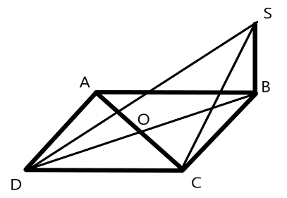(1 бал) До площини квадрата АВСD проведено перпендикуляр SB. Укажіть пряму, яка перпендикулярна до прямої SD

**А)** BD **Б)** AC **В)** SA **Г)** AD **Д)** AB

1. (1 бал) Похила ВС, проведена до площини α, утворює з перпендикуляром до цієї площини кут 60°. Знайдіть проекцію похилої ВС на площину α, якщо довжина похилої дорівнює а.

**А) ** **Б) ** **В) ** **Г) ** **Д)** 

1. (2 бали) Установити відповідність між відрізками (1-4) , побудованими на гранях і ребрах куба, та величинами кутів між ними (А-Д)

|  |  |  |  |
| --- | --- | --- | --- |
| **1** | AD1 i BC1 | **А** | 60° |
| **2** | BA1 i AD1 | **Б** | 0° |
| **3** | AB i AD1 | **В** | 45° |
| **4** | DC1 i AB | **Г** | 90° |
|  |  | **Д** | 30° |

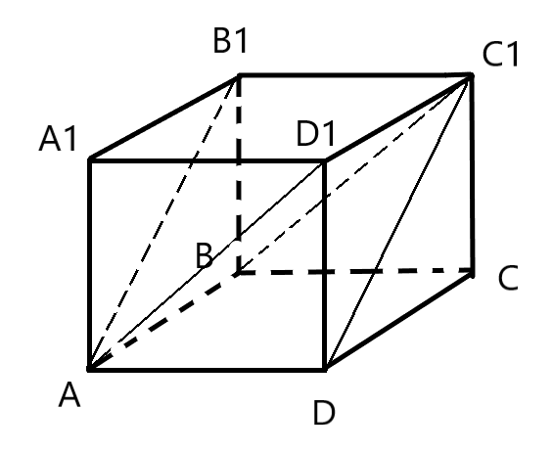

***У завданнях 4-5 розв’яжіть задачу та запишіть відповідь****.*

1. (1 бал) Знайдіть кут між похилою АВ та площиною α, якщо довжина АВ дорівнює 30см, а точка А віддалена від площини α на 15см.
2. (2 бали) Відрізок АВ не перетинає площину α. Знайдіть відстань від середини даного відрізка до площини α, якщо його кінці віддалені від неї на 14см і 18см.

***Розв’язування задач 6-7 повинно мати обгрунтування. У ньому потрібно записати послідовні логічні дії та пояснення.***

1. (2 бали) З точки А до площини α проведено перпендикулярні похилі АВ і АС. Знайдіть відстань між точками В і С, якщо відстань від точки А до площини α дорівнює 3см, а похилі АВ і АС утворюють з площиною α кути по 60°.
2. (3 бали) У рівнобедреному трикутнику АВС АВ=ВС=17см, АС=16см. Точка Р знаходиться на відстані 8 см від усіх сторін трикутника АВС. Знайдіть відстань від точки Р до площини трикутника.

**Контрольна робота №3**

**Перпендикулярність прямих у просторі. Перпендикулярність прямої та площини**

**Варіант 2**

***У завданнях 1-2 виберіть одну правильну відповідь***

1. (1 бал) До площини квадрата АВСD проведено перпендикуляр SB. Укажіть пряму, яка перпендикулярна до прямої SС

**А)** BD **Б)** AC **В)** SA **Г)** AD **Д)** AB

1. (1 бал) Похила ВС, проведена до площини α, утворює з перпендикуляром до цієї площини кут 60°. Знайдіть довжину похилої ВС, якщо її проекція на площину α дорівнює а.

**А) ** **Б) ** **В) ** **Г) ** **Д)** 

1. (2 бали) Установити відповідність між відрізками (1-4) , побудованими на гранях і ребрах куба, та величинами кутів між ними (А-Д)

|  |  |  |  |
| --- | --- | --- | --- |
| **1** | AВ1 i DC1 | **А** | 60° |
| **2** | DС1 i СВ1 | **Б** | 0° |
| **3** | AD i DС1 | **В** | 45° |
| **4** | АВ1 i DС | **Г** | 90° |
|  |  | **Д** | 30° |



***У завданнях 4-5 розв’яжіть задачу та запишіть відповідь****.*

1. (1 бал) Знайдіть кут між похилою АВ та площиною α, якщо довжина АВ дорівнює 36см, а її проекція на площину α – 18 см.
2. (2 бали) Відрізок АВ не перетинає площину α. Знайдіть відстань від середини даного відрізка до площини α, якщо його кінці віддалені від неї на 8см і 24см.

***Розв’язування задач 6-7 повинно мати обгрунтування. У ньому потрібно записати послідовні логічні дії та пояснення.***

1. (2 бали) З точки А до площини α проведено перпендикулярні похилі АВ і АС. Знайдіть відстань від точки А до площини α, якщо довжина відрізка ВС дорівнює 10см, а похилі АВ і АС утворюють із площиною α кути по 30°.
2. (3 бали) Точка М віддалена від кожної із сторін трикутника АВС на 10см, а від його площини – на 6см. Знайдіть периметр трикутника АВС, якщо його площа дорівнює 96см2.

**Перпендикулярність прямих у просторі. Перпендикулярність прямої та площини Варіант 3**

***У завданнях 1-2 виберіть одну правильну відповідь***

1. (1 бал) До площини квадрата АВСD проведено перпендикуляр SC. Укажіть пряму, яка перпендикулярна до прямої SD

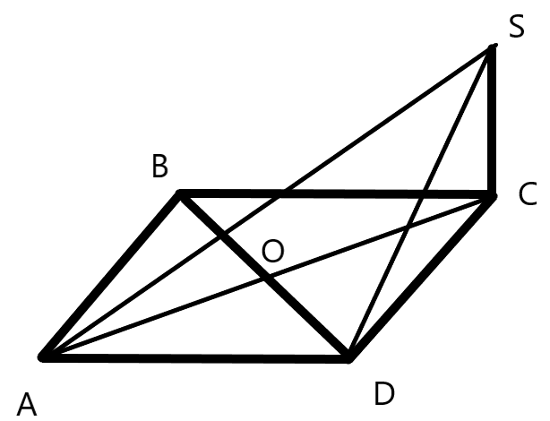 **А)** BD **Б)** AC **В)** SA **Г)** AD **Д)** AB

1. (1 бал) Похила ВС, проведена до площини α, утворює з перпендикуляром до цієї площини кут 30°. Знайдіть проекцію похилої ВС на площину α, якщо довжина похилої дорівнює а.

**А) ** **Б) ** **В) ** **Г) ** **Д)** 

1. (2 бали) Установити відповідність між відрізками (1-4) , побудованими на гранях і ребрах куба, та величинами кутів між ними (А-Д)

|  |  |  |  |
| --- | --- | --- | --- |
| **1** | АС i А1C1 | **А** | 60° |
| **2** | BС1 i AВ | **Б** | 0° |
| **3** | AB1 i ВС1 | **В** | 45° |
| **4** | АD1 i ВС | **Г** | 90° |
|  |  | **Д** | 30° |



***У завданнях 4-5 розв’яжіть задачу та запишіть відповідь.***

1. (1 бал) Знайдіть кут між похилою АВ та площиною α, якщо довжина АВ дорівнює 18см, а точка А віддалена від площини α на 9см.
2. (2 бали) Відрізок АВ не перетинає площину α. Знайдіть відстань від середини даного відрізка до площини α, якщо його кінці віддалені від неї на 11см і 19см.

***Розв’язування задач 6-7 повинно мати обгрунтування. У ньому потрібно записати послідовні логічні дії та пояснення.***

1. (2 бали) З точки А до площини α проведено перпендикулярні похилі АВ і АС. Знайдіть відстань між точками В і С, якщо відстань від точки А до площини α дорівнює 4см, а похилі АВ і АС утворюють з площиною α кути по 45°.
2. (3 бали) Точка К віддалена на 5см від кожної із сторін трикутника АВС. Знайдіть відстань від точки К до площини трикутника, якщо АВ=13см, ВС=14см, АС=15см.

**Перпендикулярність прямих у просторі. Перпендикулярність прямої та площини Варіант 4**

***У завданнях 1-2 виберіть одну правильну відповідь***

1. (1 бал) До площини квадрата АВСD проведено перпендикуляр SC. Укажіть пряму, яка перпендикулярна до прямої SА

 **А)** BD **Б)** AC **В)** SA **Г)** AD **Д)** AB

1. (1 бал) Похила ВС, проведена до площини α, утворює з перпендикуляром до цієї площини кут 30°. Знайдіть довжину похилої ВС, якщо її проекція на площину α дорівнює а.

**А) ** **Б) ** **В) ** **Г) ** **Д)** 

1. (2 бали) Установити відповідність між відрізками (1-4) , побудованими на гранях і ребрах куба, та величинами кутів між ними (А-Д)

|  |  |  |  |
| --- | --- | --- | --- |
| **1** | ВD i В1D1 | **А** | 60° |
| **2** | BС1 i AD | **Б** | 0° |
| **3** | A1D i DС | **В** | 45° |
| **4** | ВС1 i СD1 | **Г** | 90° |
|  |  | **Д** | 30° |



***У завданнях 4-5 розв’яжіть задачу та запишіть відповідь.***

1. (1 бал) Знайдіть кут між похилою АВ та площиною α, якщо довжина АВ дорівнює 32см, а її проекція на площину α – 16 см.
2. (2 бали) Відрізок АВ не перетинає площину α. Знайдіть відстань від середини даного відрізка до площини α, якщо його кінці віддалені від неї на 15см і 27см.

***Розв’язування задач 6-7 повинно мати обгрунтування. У ньому потрібно записати послідовні логічні дії та пояснення.***

1. (2 бали) З точки А до площини α проведено перпендикулярні похилі АВ і АС. Знайдіть відстань від точки А до площини α, якщо довжина відрізка ВС дорівнює 10см, а похилі АВ і АС утворюють із площиною α кути по 45°.
2. (3 бали) Точка М віддалена від кожної із сторін трикутника АВС на 13см, а від його площини – на 5см. Знайдіть периметр трикутника АВС, якщо його площа дорівнює 96см2.